Федеральное государственное автономное образовательное учреждение высшего образования

"Национальный исследовательский технологический университет "МИСИС"

Предмет: компьютерное проектирование и инжиниринг

“Органайзер для цанг”

Выполнил:

Синицын Д.С,

Студент 1 курса магистратуры

Группа МТМО 24-3

Программа “Технологии и материалы

цифрового производства” (ИТ)

руководитель: Тавитов А.Г.

Москва, 2024

Оглавление:

1. Введение - 3
2. План работы - 4
3. Мозговой штурм – 5
4. Существующие аналоги – 6
5. Изготовление держателя – 7
6. Изготовление выдвижного ящика – 9
7. Изготовление дополнительных элементов – 12
8. Результаты - 17
9. Выводы - 18
10. Введение

Перед нами была поставлена задача по разработке и изготовлению при помощи цифровых машин органайзера для инструментов, среди которых я выбрал устройство для хранения цанг к-016. Причина выбора: однотипность и соразмерность позволяет сэкономить время на измерении образцов, при этом сосредоточившись на основной задаче – моделировании и, собственно, изготовлении.

Изготовленный образец будет не только способом применить на практике знания, полученные в ходе занятий по дисциплине “компьютерное проектирование и инжиниринг”, но также, в случае, если образец окажется удачным по своей конструкции и прочностным свойствам, он будет применяться в лаборатории FabLab на базе НИТУ МИСИС для хранения соответствующих инструментов.

Дополнительной возможностью так же является ведение репозитория на платформе “github”, что позволит освоить навык пошагового документирования рабочего процесса, что может оказаться полезным в случае изготовления опытных образцов в рабочей практике.

В данном отчете описание не соответствует хронологическому процессу изготовления, который описан на проекте в “github” (<https://github.com/m2415146/Organizer-for-a-drill-parts> )

1. План работы
2. Мозговой штурм
3. Обзор некоторых уже существующих аналогов
4. Измерение опытного образца цанги
5. Изготовление основной части конструкции
6. Изготовление дополнительных частей конструкции
7. Возникшие проблемы и методы их решения
8. Результаты
9. Выводы

Мозговой штурм

Главное на этом этапе – дать полную волю фантазии и никакой критики. При помощи приложения “GoodNotes” на Ipad, используя apple pencil я сделал наброски своих смелых идей.

В основу я хотел взять принцип, чтобы цанги насаживались на специальный держатель (каждый).

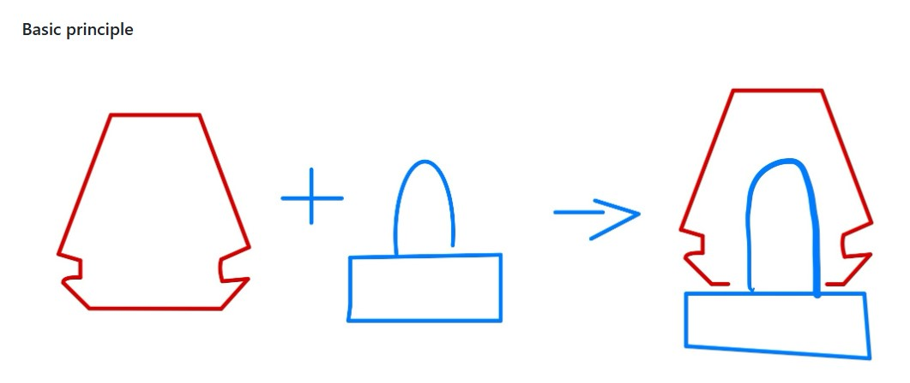

При помощи существующих инструментов 3д моделирования хотелось создать форму органайзера, которая будет напоминать гоночный шлем или ручную ракетницу с подъемным механизмом.

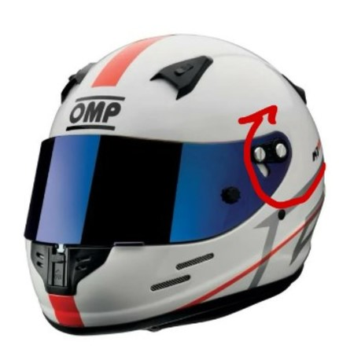

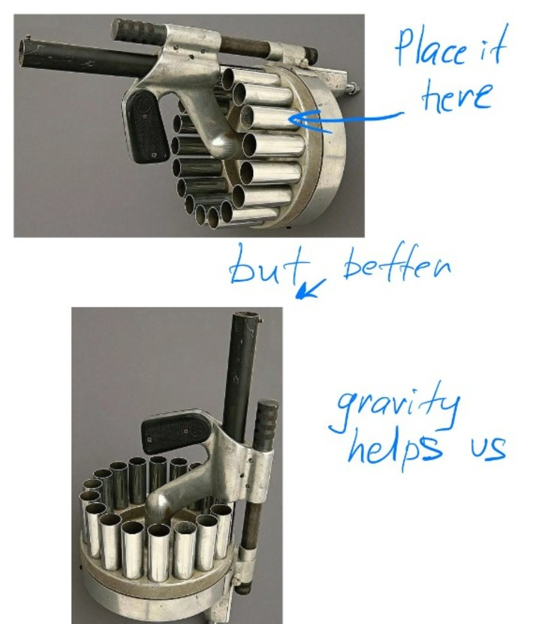

Разместить держатели планировал либо в одной плоскости, либо в виду двухэтажной конструкции. Возможно, с механизмом вращения, чтобы нужный образец мог “подъехать” к пользователю.

Существующие аналоги

Для того, чтобы оценить существующие аналоги я использовал сайт <https://www.printables.com/>. Здесь я обнаружил на мой взгляд более удачную конструкцию, в которой цанги помещались в специально смоделированные отверстия. Это позволило бы упростить как изготовление, так и сэкономить материал. На самом деле это так же позволило решить еще одну потенциальную проблему – несовпадение размеров, так как снаружи цанги были одинакового размера, но внутри отверстия различались по диаметру.

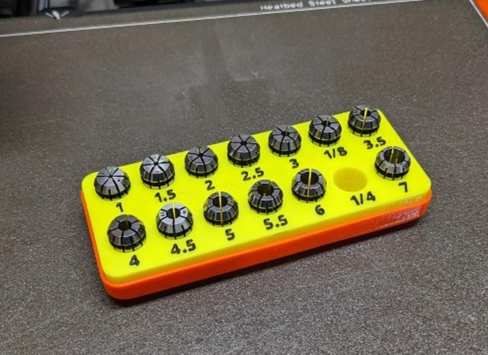

Также меня заинтересовала возможность реализации выдвижных ящиков: как с точки зрения конструкции, так и с точки зрения практической пользы, так как туда можно укладывать дополнительные детали.

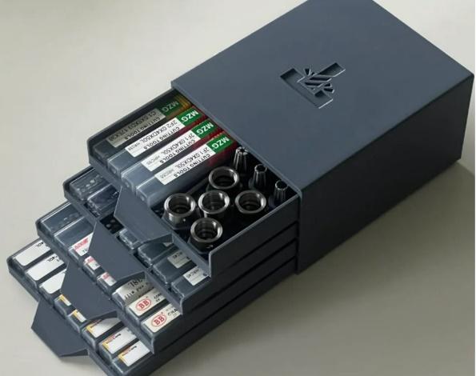

Изготовление держателя

Я решил начать с изготовления самого держателя цанг. Это позволило бы мне сразу решить формальную задачу и, если бы я не успел доделать остальные части органайзера, задача была бы все равно выполнена.

Сначала произвел измерение цанги при помощи штангенциркуля.

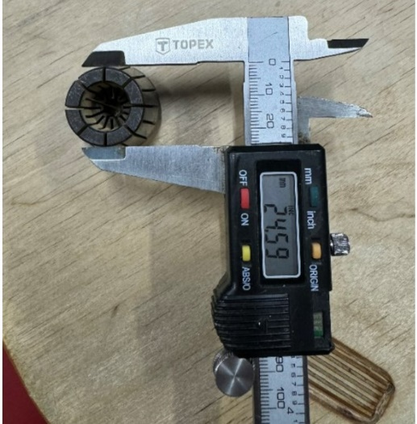

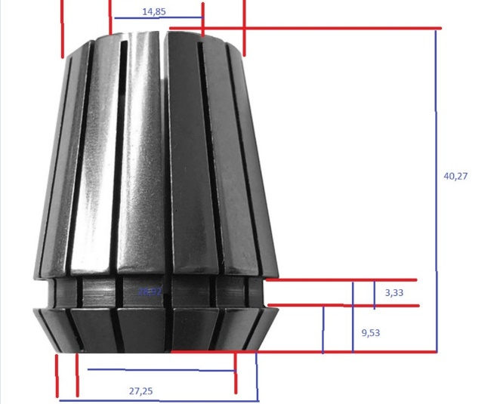

Используя полученные размеры смоделировал внешний контур цанги в RHinoCeros 8.

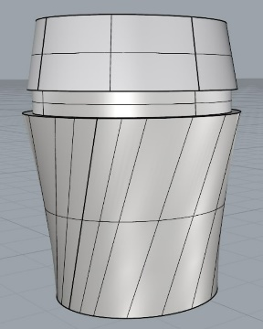

Затем смоделировал собственно держатель.

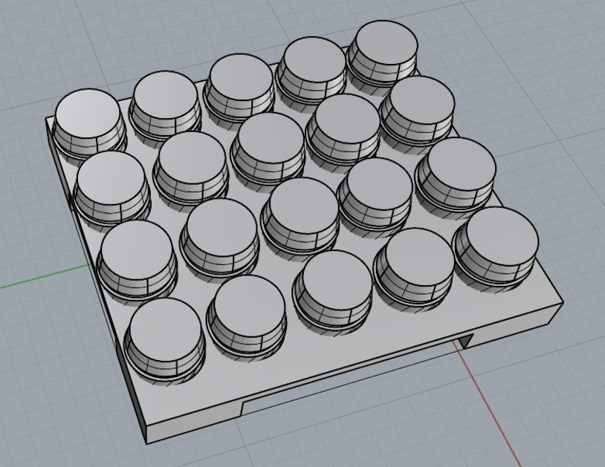

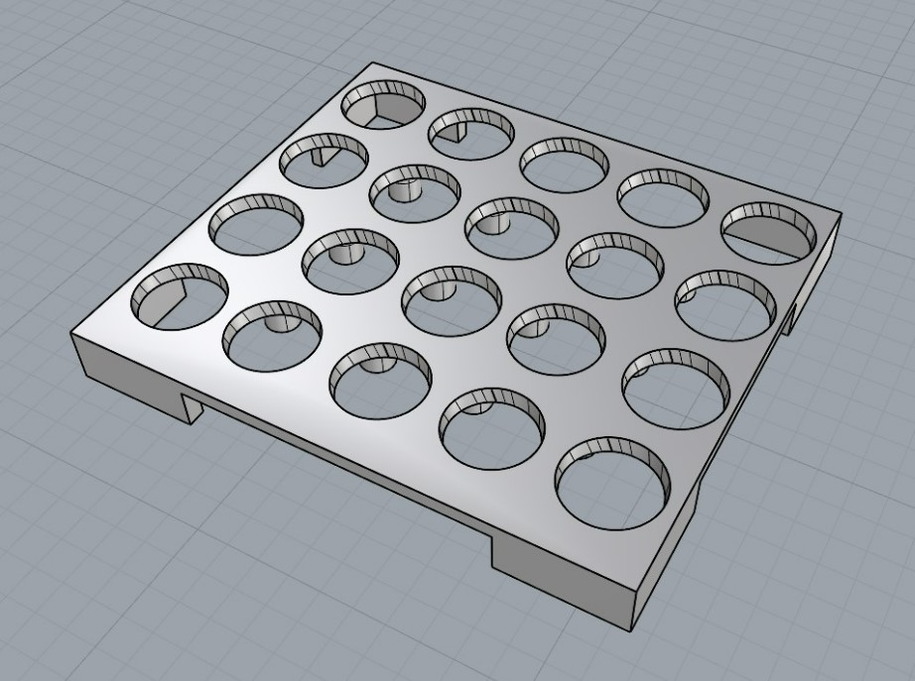

Держатель был распечатан на 3д принтере Flashforge A5M материалом Geeetech PETg.

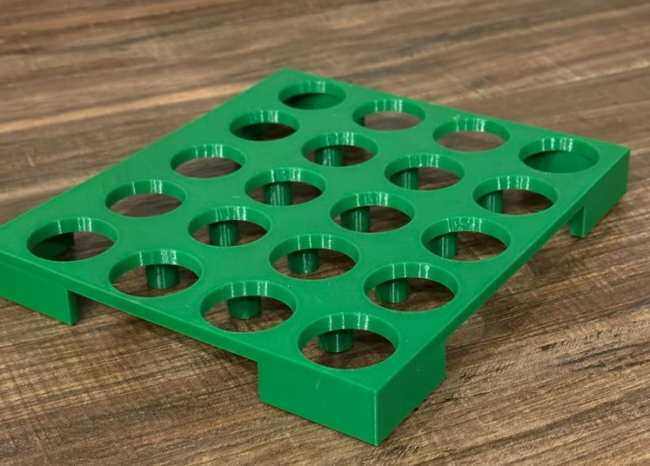

Учитывая такой ход работы мне пришлось использовать для создания остальных частей модульную конструкцию, которая бы собиралась при помощи пазов и использования клея.

Изготовление выдвижного ящика

Я начал с моделирования корпуса ящика с рельсами, которые бы обеспечивали скольжение.

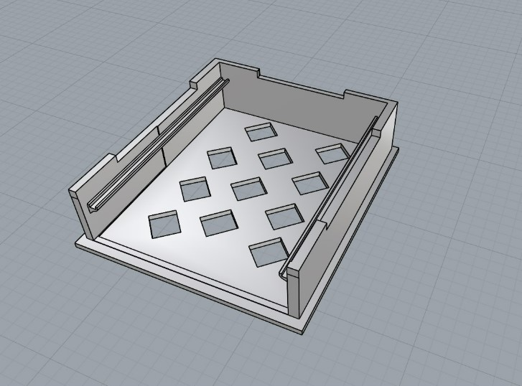

Также сразу смоделировал крышку для ящика, которая бы позволяла его использовать как отдельно от органайзера, так и выступала бы соединительным элементом и, в то же время, ребром жесткости для собственно держателя.

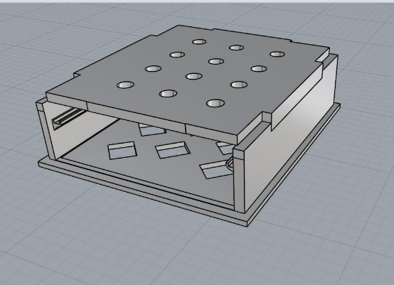

Учитывая, что выполнял эту задачу в первый раз, то проектировал слишком сложную форму рельсы.

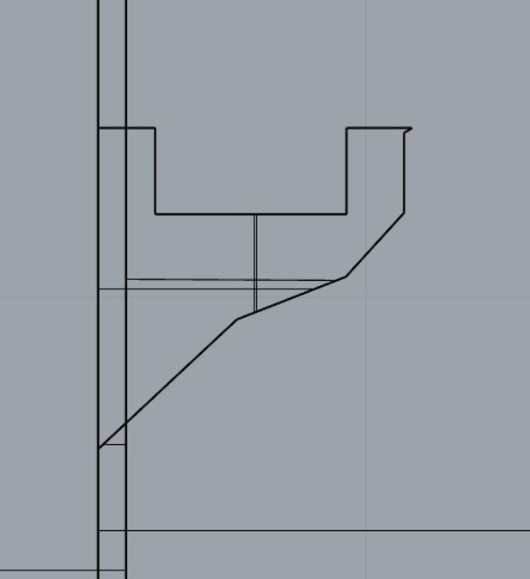

Так же распечатал из PETg.

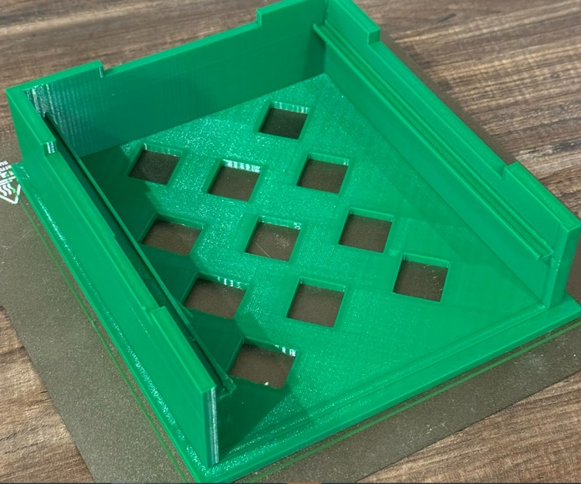

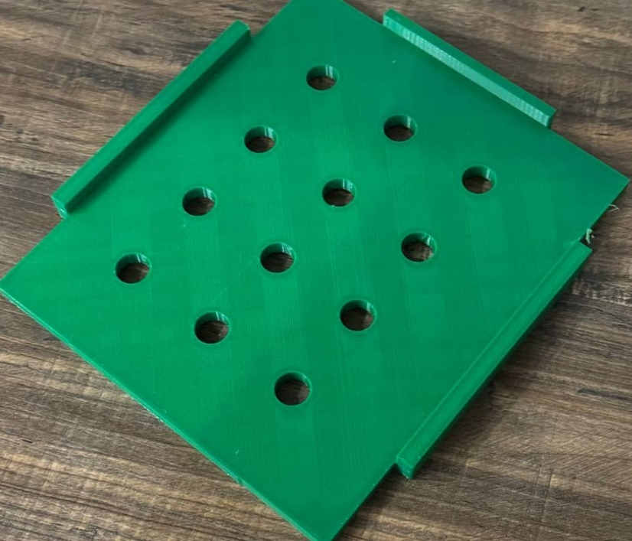

На этом этапе стало возможным моделировать сам выдвижной ящик.

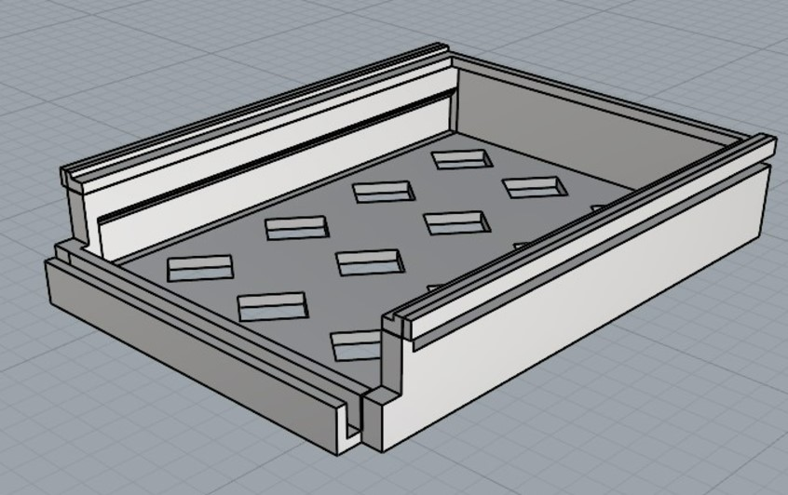

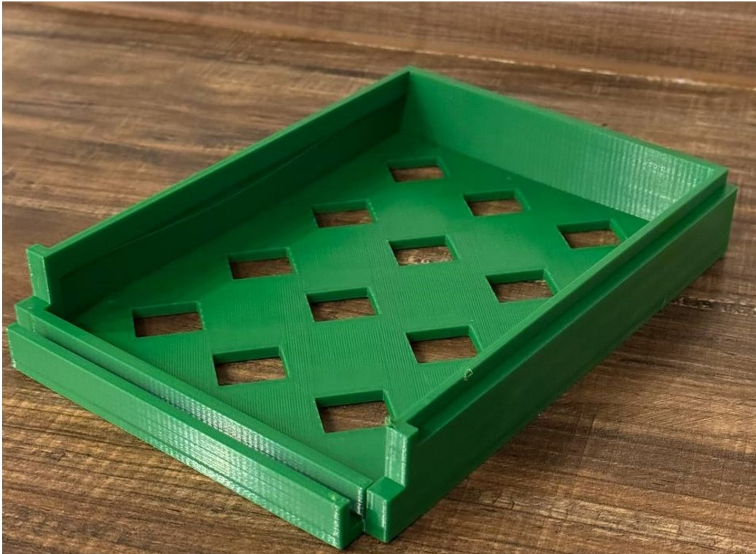

Конструкция была проверена в сборе.

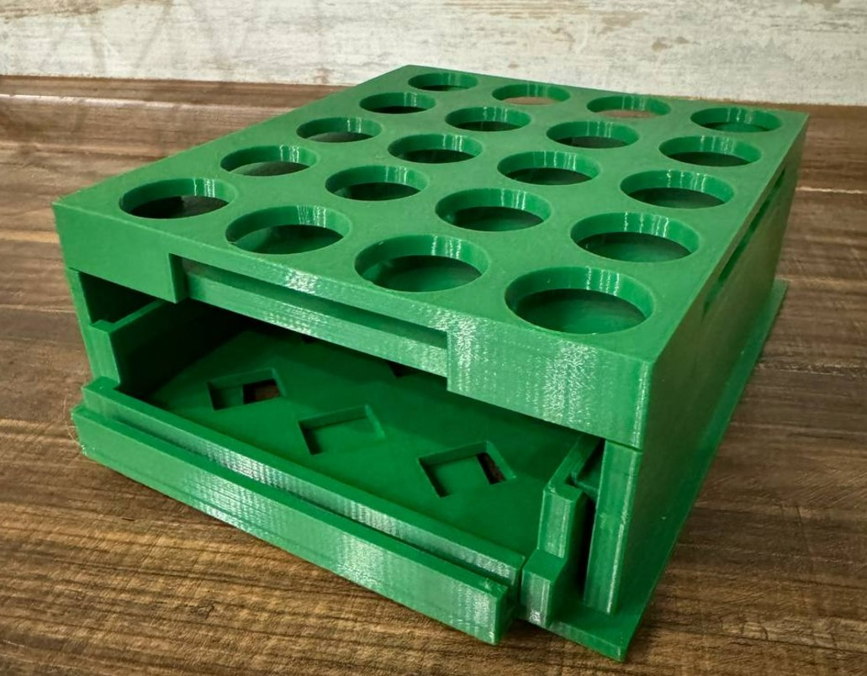

Создание дополнительных элементов.

В условиях задания требовалось комбинировать различные материалы. Периметр внешних стенок я решил сделать из акрила. Контур для их обрезки был выполнен в программе CorelDraw.

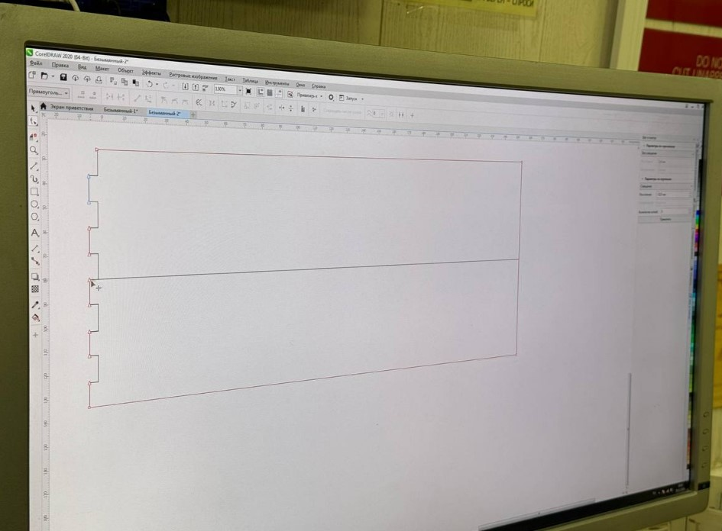

Акрил был вырезан на лазерном гравере. Изгибание акрила по контуру коробки было выполнено при помощи специального аппарата для нагревания акрила из FabLab.

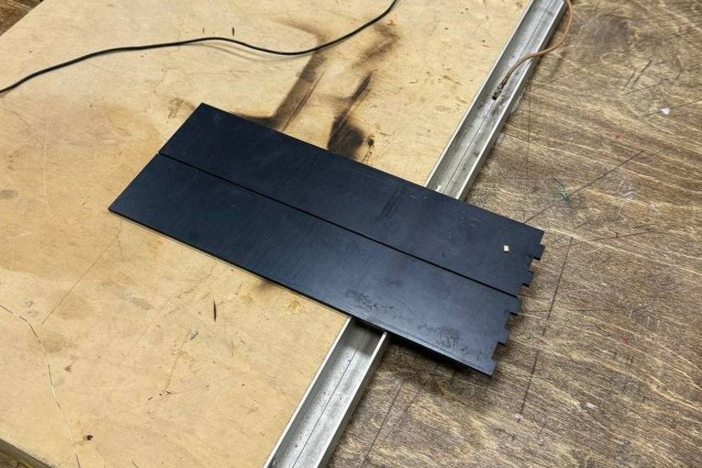

Изгибание акрила было выполнено на корпусе коробки.

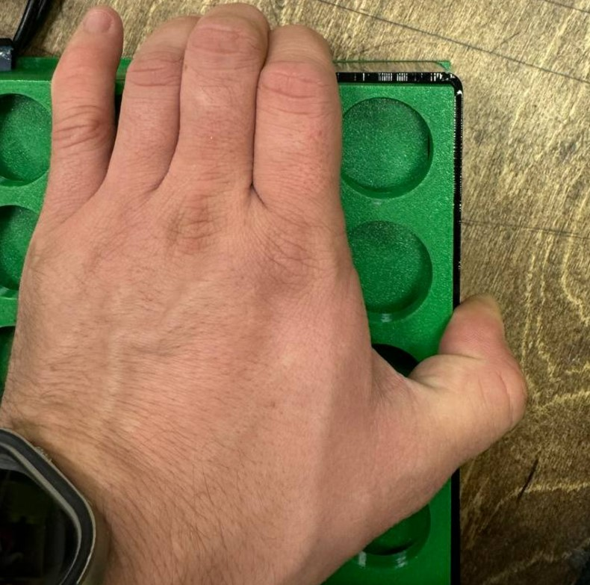

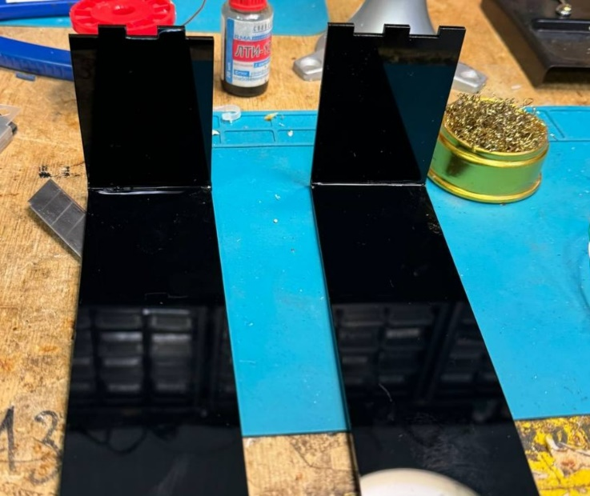

Панели были приклеены к корпусу при помощи метилакрилатного клея.

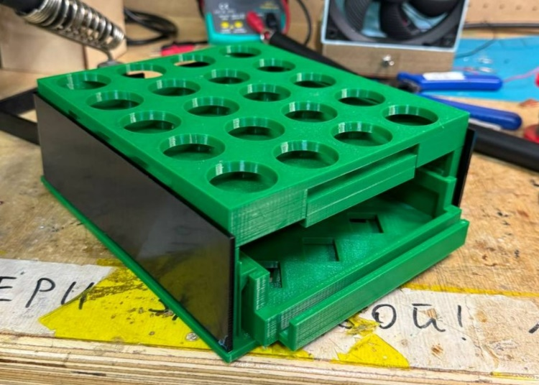

Для изготовления держателя ручки выдвижного ящика я использовал двухцветный акрил. Лицевую сторону смоделировал в программе RHinoCeros, перенес в CorelDraw и так же вырезал на лазерном резаке.

На лицевую сторону был нанесен адрес проекта на github, чтобы пользователи могли повторить проект, починить его в случае поломки или модернизировать.

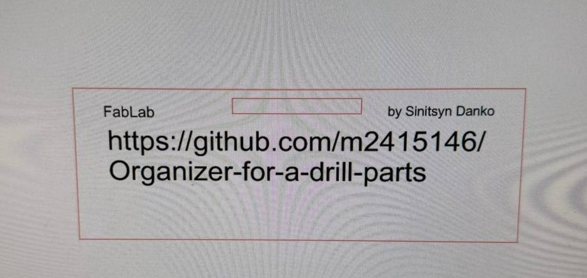

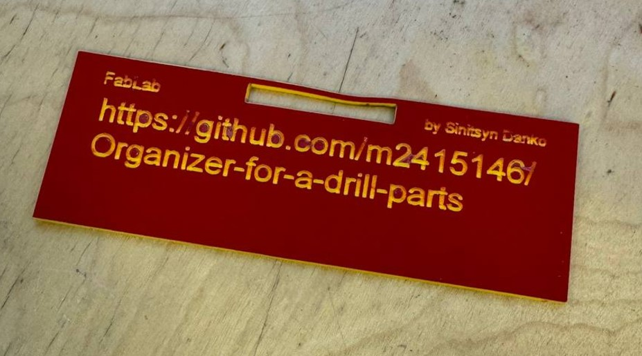

Для придания жесткости ручке ящика были смоделированы следующие детали:

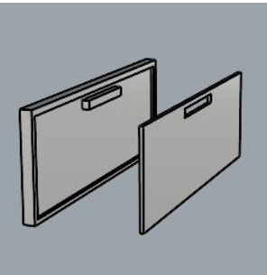

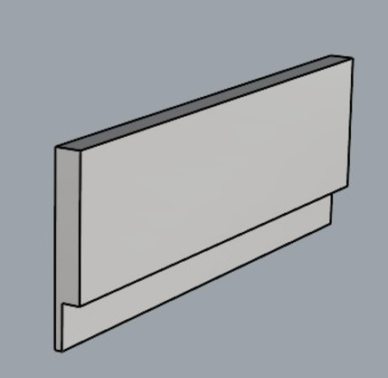

Они были напечатаны из PETg другого цвета, чем коробка. Приклеены при помощи метилакрилатного клея.

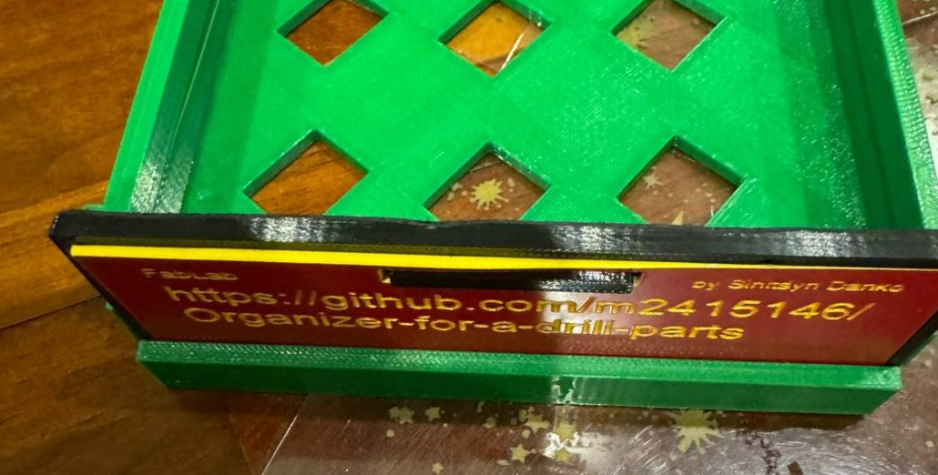

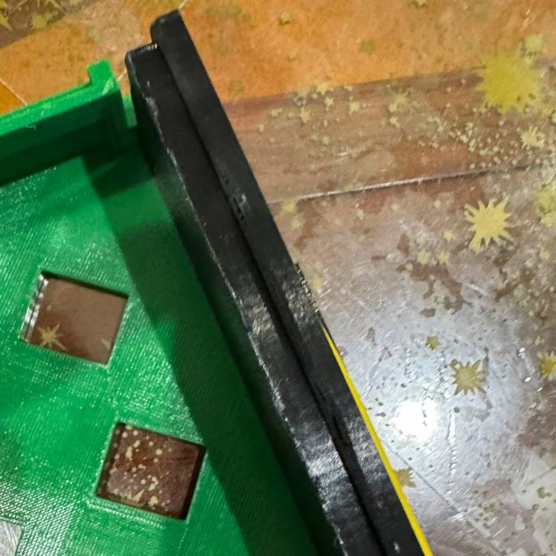

На верхней части ящика была добавлена накладка из фанеры, контур которой был смоделирован в RhinoCeros, перенесен в программу CorelDraw и, затем, изготовлен при помощи лазерного резака.

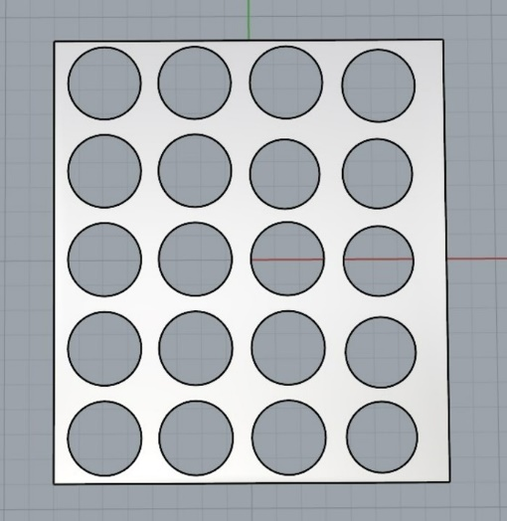

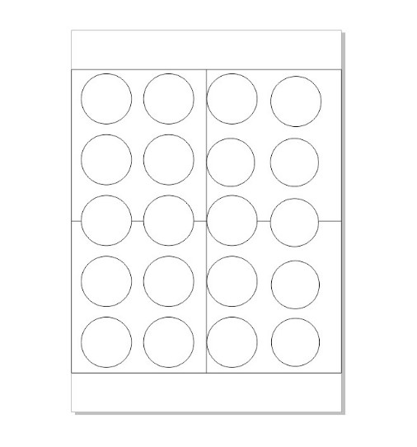

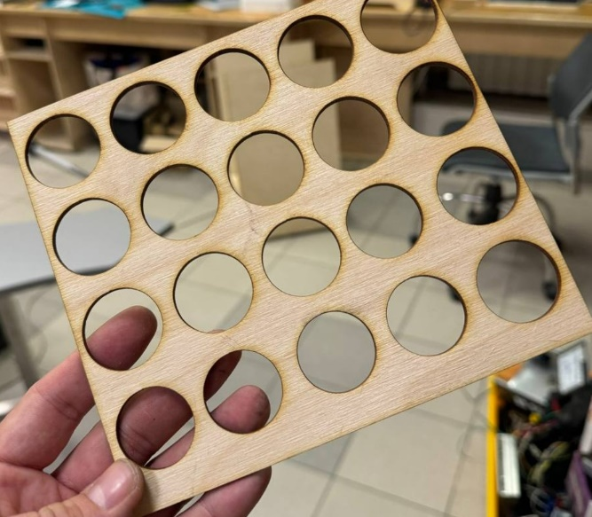

Затем деталь была приклеена при помощи метилакрилатного клея.

Вид готового изделия:

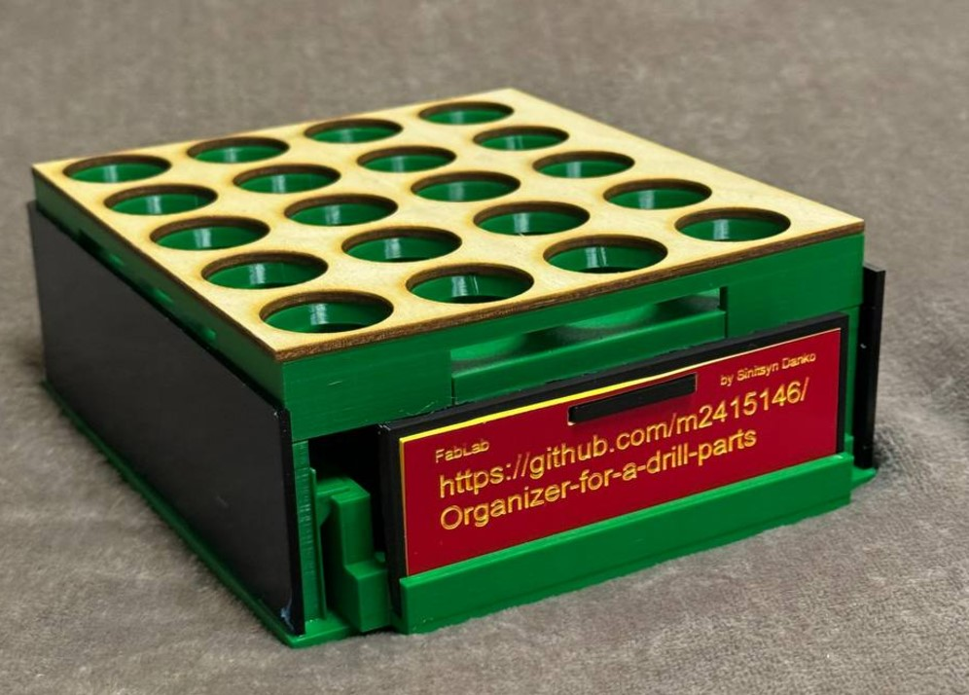

Результаты.

Получилось изготовить органайзер для цанг с использованием разных типов материалов.

Выводы.

Полученный опыт позволит в следующий раз планировать изготовление подобной конструкции с применением более простых решений, что позволит сэкономить время и трудозатраты.

Также в ходе работы возникали проблемы, описание которых и их решение я описал в проекте github по ссылке: <https://github.com/m2415146/Organizer-for-a-drill-parts?tab=readme-ov-file>